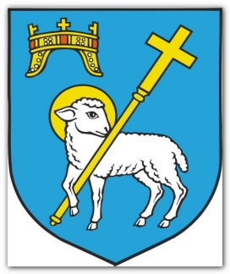
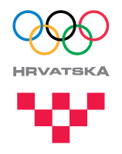
ZAJEDNICA SPORTOVA GRADA KNINA
ZVONIMIROVA 7 B, 22 300 KNIN
OIB 52069831441

Klubovima

NOMINACIJE ZA NAJUSPJEŠNIJE SPORTAŠE

Poštovani,

Zajednica sportova Grada Knina organizira proglašenje najuspješnijih sportaša u
slijedećim kategorijama:

-Sportaš-sportašica
-Muška momčad
-Ženska ekipa
-Trener
-Sportaš s invaliditetom
-Sportski djelatnik
-Posebno priznanje
-Nada kninskog sporta-ekipni sportovi(muška-ženska)
-Nada kninskog sporta-pojedinačni sport (Muška-ženska)
-Perspektivni sportaši (maksimalno 4 iz kluba)

Molimo Vas da prijedloge dostavite do 03.12.2021. na adresu zajednice sportova Grada Knina
Zvonimirova 7b ili mail brasic@net.hr

Proglašenje je planirano 15.12.2021. godine, te će te o svim detaljima biti obavješteni sukladno
epidemiološkim mjerama.

Glavni tajnik
Bruno Rašić

